Dimanche 2 Avril 2017

5ème Dimanche de Carême

Église Saint-Léon
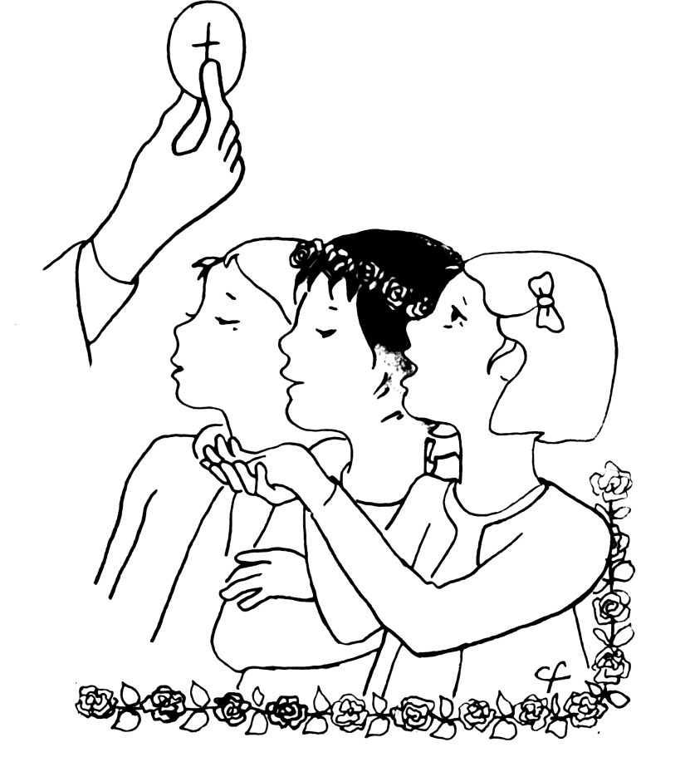
Première communion de Claire, Clarisse et Albane

Chant d’entrée : Souffle imprévisible

1- Souffle imprévisible Esprit de Dieu
Vent qui fait revivre Esprit de Dieu
Souffle de tempête Esprit de Dieu
Ouvre nos fenêtres Esprit de Dieu

Esprit de vérité brise du Seigneur
Esprit de liberté passe dans nos cœurs

2- Flamme sur le monde Esprit de Dieu
Feu qui chasse l’ombre Esprit de Dieu
Flamme de lumière Esprit de Dieu
Viens dans nos ténèbres Esprit de Dieu
1ère lecture : « Je mettrai en vous mon esprit, et vous vivrez » (Ez 37, 12-14)

Psaume 129 (130), 1-2, 3-4, 5-6ab, 7bc-8

Près du Seigneur est l’amour, près de lui abonde le rachat. (Ps 129, 7bc)

Des profondeurs je crie vers toi, Seigneur,
Seigneur, écoute mon appel !
Que ton oreille se fasse attentive
au cri de ma prière !

Si tu retiens les fautes, Seigneur,
Seigneur, qui subsistera ?
Mais près de toi se trouve le pardon
pour que l’homme te craigne.

J’espère le Seigneur de toute mon âme ;
je l’espère, et j’attends sa parole.
Mon âme attend le Seigneur
plus qu’un veilleur ne guette l’aurore.

Oui, près du Seigneur, est l’amour ;
près de lui, abonde le rachat.
C’est lui qui rachètera Israël
de toutes ses fautes.

2ème lecture « L’Esprit de celui qui a ressuscité Jésus habite en vous » (Rm 8, 8-11)

Évangile de Jésus Christ selon saint Jean (Jn 11, 3-7.17.20-27.33b-45)
En ce temps-là, Marthe et Marie, les deux sœurs de Lazare, envoyèrent dire à Jésus : « Seigneur, celui que tu aimes est malade. » En apprenant cela, Jésus dit : « Cette maladie ne conduit pas à la mort, elle est pour la gloire de Dieu, afin que par elle le Fils de Dieu soit glorifié. » Jésus aimait Marthe et sa sœur, ainsi que Lazare. Quand il apprit que celui-ci était malade, il demeura deux jours encore à l’endroit où il se trouvait. Puis, après cela, il dit aux disciples : « Revenons en Judée. » À son arrivée, Jésus trouva Lazare au tombeau depuis quatre jours déjà. Lorsque Marthe apprit l’arrivée de Jésus, elle partit à sa rencontre, tandis que Marie restait assise à la maison. Marthe dit à Jésus : « Seigneur, si tu avais été ici, mon frère ne serait pas mort. Mais maintenant encore, je le sais, tout ce que tu demanderas à Dieu, Dieu te l’accordera. » Jésus lui dit : « Ton frère ressuscitera. » Marthe reprit : « Je sais qu’il ressuscitera à la résurrection, au dernier jour. » Jésus lui dit : « Moi, je suis la résurrection et la vie. Celui qui croit en moi, même s’il meurt, vivra ; quiconque vit et croit en moi ne mourra jamais. Crois-tu cela ? » Elle répondit : « Oui, Seigneur, je le crois : tu es le Christ, le Fils de Dieu, tu es celui qui vient dans le monde. » Jésus, en son esprit, fut saisi d’émotion, il fut bouleversé, et il demanda : « Où l’avez-vous déposé ? » Ils lui répondirent : « Seigneur, viens, et vois. » Alors Jésus se mit à pleurer. Les Juifs disaient : « Voyez comme il l’aimait ! » Mais certains d’entre eux dirent : « Lui qui a ouvert les yeux de l’aveugle, ne pouvait-il pas empêcher Lazare de mourir ? » Jésus, repris par l’émotion, arriva au tombeau. C’était une grotte fermée par une pierre. Jésus dit : « Enlevez la pierre. » Marthe, la sœur du défunt, lui dit : « Seigneur, il sent déjà ; c’est le quatrième jour qu’il est là. » Alors Jésus dit à Marthe : « Ne te l’ai-je pas dit ? Si tu crois, tu verras la gloire de Dieu. » On enleva donc la pierre. Alors Jésus leva les yeux au ciel et dit : « Père, je te rends grâce parce que tu m’as exaucé. Je le savais bien, moi, que tu m’exauces toujours ; mais je le dis à cause de la foule qui m’entoure, afin qu’ils croient que c’est toi qui m’as envoyé. » Après cela, il cria d’une voix forte : « Lazare, viens dehors ! » Et le mort sortit, les pieds et les mains liés par des bandelettes, le visage enveloppé d’un suaire. Jésus leur dit : « Déliez-le, et laissez-le aller. » Beaucoup de Juifs, qui étaient venus auprès de Marie et avaient donc vu ce que Jésus avait fait, crurent en lui. – Acclamons la Parole de Dieu.

Prière universelle :

Accueille au creux de tes mains la prière de tes enfants.

Offertoire : Ne crains pas

Ne crains pas, je suis ton Dieu,
C'est moi qui t'ai choisi, appelé par ton nom.
Tu as du prix à mes yeux et je t'aime.
Ne crains pas car je suis avec toi.

1. Toi mon serviteur, je te soutiendrai,
Toi, mon élu que préfère mon âme,
Je mettrai en toi mon Esprit,
Je te comblerai de mon Esprit.

2. Le Seigneur m'a appelé dès le sein de ma mère,
Il a prononcé mon nom.
C'est Lui qui m'a formé pour être son serviteur,
Le témoin de sa gloire !

Communion : Tu fais ta demeure en nous Seigneur
Tu es là présent, livré pour nous.
Toi le tout-petit, le serviteur.
Toi, le Tout-Puissant, humblement tu t´abaisses.
Tu fais ta demeure en nous Seigneur.

1. Le pain que nous mangeons, le vin que nous buvons,
C´est ton corps et ton sang,
Tu nous livres ta vie, tu nous ouvres ton cœur,
Tu fais ta demeure en nous Seigneur.

2. Par le don de ta vie, tu désires aujourd´hui
Reposer en nos cœurs,
Brûlé de charité, assoiffé d´être aimé,
Tu fais ta demeure en nous Seigneur.

3. Unis à ton Amour, tu nous veux pour toujours
Ostensoirs du Sauveur,
En notre humanité, tu rejoins l´égaré,
Tu fais ta demeure en nous Seigneur.

Envoi : Couronnée d’étoiles

Nous te saluons, ô toi Notre Dame
Marie Vierge Sainte que drape le soleil
Couronnée d’étoiles, la lune est sous tes pas.
En toi nous est donnée, l’aurore du salut.

2. Tu es restée fidèle mère au pied de la croix
Soutiens notre espérance et garde notre foi
Du côté de ton Fils, tu as puisé pour nous
L’eau et le sang versés qui sauvent du péché.

